
总体概况:根据现有数据，我们可以看出项目总体概况如下：
- 正在执行的项目共有36个，这表明我们正处于多个项目的活跃阶段，团队在多个方面并行推进，体现了公司的项目执行能力和多任务处理能力。
- 型号研制项目有12个，这表明我们正在投入资源进行产品创新和研发，努力推动技术进步和产品线的丰富。
- 涉火项目数量为23个，这可能涉及到特殊行业或高风险项目，需要特别关注安全管理和风险控制，确保项目的安全执行。
- 新增项目数量为38个，显示出公司业务的持续增长和市场拓展能力，同时也意味着需要合理规划资源，确保新项目的顺利启动和执行。
- 拖期项目数量为0，这是一个积极的信号，表明项目管理效果良好，团队能够按时达成项目目标，保持了项目的高效和准时交付。
综合来看，公司项目执行情况总体良好，研发和创新活动活跃，新增项目数量增加，体现了公司的业务发展势头和市场竞争力。同时，需要注意涉火项目的特殊管理需求，以及随着项目数量的增加，可能带来的资源分配和管理挑战。项目来源情况根据数据显示，项目来源主要集中在"01-项目基本信息"这一类别，总共有38个项目。这说明我们的项目大多来源于基本信息的收集和整理，可能需要关注其他来源的拓展。责任单位任务承担情况根据数据库数据，对责任单位的任务承担情况进行了总结。其中，军委机关承担了11项任务，各兵种及其他单位承担了25项任务，这两类单位承担了绝大部分任务。集团公司和其他军工集团分别承担了1项任务。而国家部委、地方科研院所和高校、地方企事业单位目前暂时没有任务分配。合计共有38项任务被分配。项目经费执行情况根据数据库数据，项目经费执行情况如下：军委机关经费执行额为12001480.54元，各兵种及其他单位为20561元，国家部委、地方科研院所和高校、地方企事业单位的经费执行额目前为0。集团公司和其他军工集团的经费执行额均为500元。总计，项目经费执行总额为12023041.54元。
项目来源情况柱状图
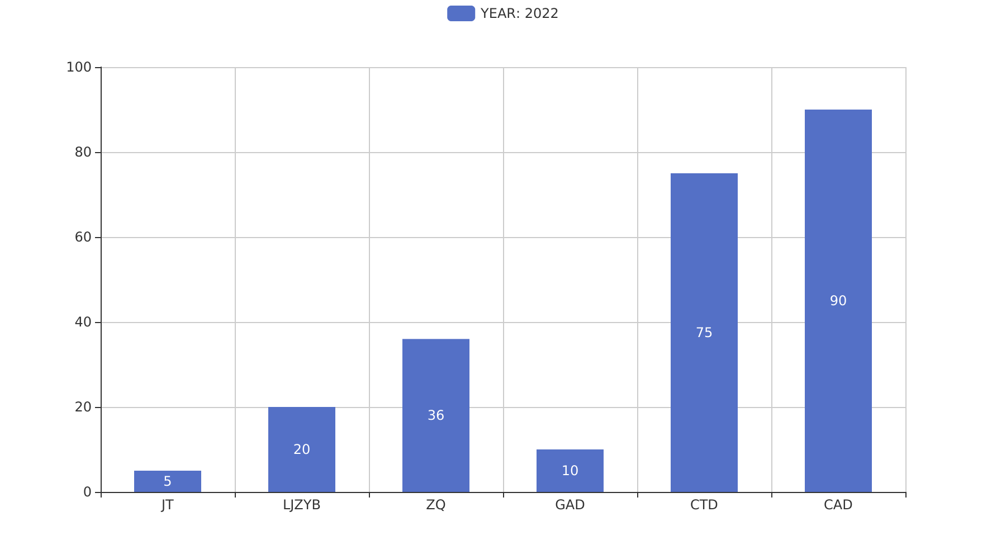
项目来源情况柱状图


